ERP课程大纲

第1天：ERP基本概念

ERP基本概念
ERP（Enterprise Resource Planning） 企业资源计划
WIP:Work In Product 制品区
BOM：bill of meterial 物料清单
MRP：meterial Requirements Planning 物料需求计划
MPS：Master Production Schedule 主生产计划
JIT（ Just In Time， 及时 生产）
TQC（ Total Quality Control， 全面 质量管理）
OPT（ Optimized Production Technology， 优化 生产 技术）
DRP（ Distribution Resource Planning， 分销 资源 计划）
MES（ Manufacturing Execute System， 制造 执行 系统）
AMS（ Agile Manufacturing System， 敏捷 制造 系统）
CRP（Capacity Requirement Planning 能力需求计划）
WC（Work Center）工作中心。车间作业安排的基本单元。
RCCP （Rough- cut Capacity Planning）粗能力计划
CRM （Customer Relationship Management）客户关系管理
HRM（Human Resource Management）人力资源管理系统
HRP（Human Resource Planning）是人力资源计划
CRM（Customer Relationship Management）客户关系管理
TQC（Total Quality Control）全面质量控制
SCM（Supply Chain Management）供应链管理
MRP-II（Manufacture Resource Planning） 制造资源计划
SCP（Supply Chain Partnership） 合作伙伴关系

ERP案例分析
- 沛芝国际（odoo）
- 需求：
经营所需信息 —>快速输入
经营信息 →快速输出
- 酒钢（用友NC）
- 财务：
总公司
分公司
- 西安车辆厂（用友U8）
- 加入WTO带来你竞争
- 青岛双桃（金蝶K3）
- 印染行业
- 企业重视
项目实施大会
成立项目组
分步实施
培训
流程再造
- 沈阳鼓风机厂

ERP理论的形成
ERP实施注意事项：
- 不是木桶理论—>不是补短板
- 得领导挂名
- 不要受制于供应商
- 二次开发要谨慎
- 项目成员要稳定

ERP发展历史
订货点库存理论—>基本MRP->闭环MRP->MRP-II

库存订货点理论
  - 概念：
安全库存量
最大库存量
订货点
提前采购期
  - 目标：
物料供给到货—> 消耗刚好到安全库存量
  - 参数：
订货点+订货批量
  - 条件：
消耗稳定
供应稳定
需求独立
物料价格不太高
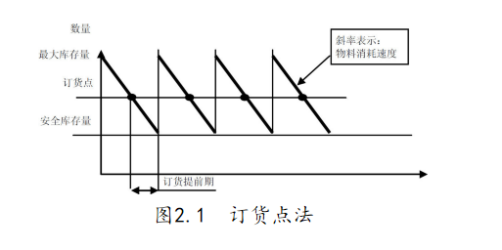

基本MRP
产生原因：供货能力、运输能力的变动—> 无法及时供应
目标：在需要的时候，提供需要的数量

圆珠笔的生产

1.产品结构层次
顶层是最终产品，底层是原材料，中间是中间件。
上层：母件（父件）
下层：是上一层的子件

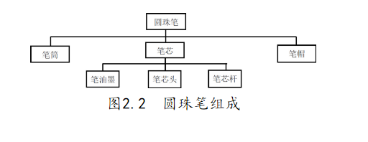

加工周期：16个小时
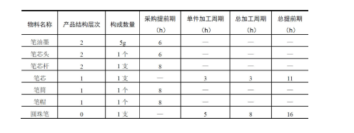
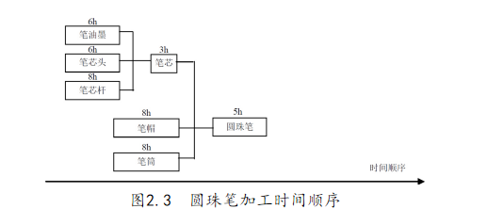
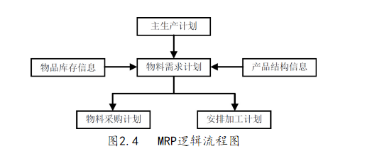

闭环MRP：
特点：
- 生产和计划相互调整，输出—>输入
- 没有反映财务状况
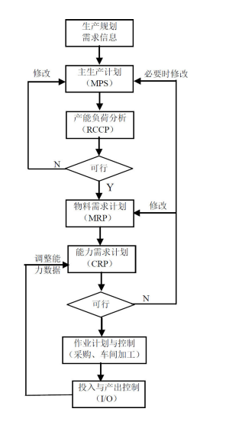

MRP-II
Manufacturering Resource Planning 制造资源计划

- 特点：添加了财务
- 概念：
- 围绕基本经营目标：赚钱
- 生产计划为主线
- 对各种资源统一计划和控制

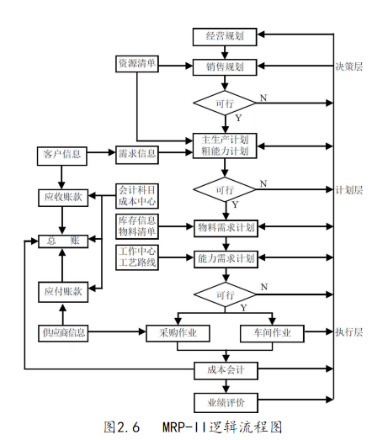

ERP
- 概念：
- 企业资源计划 Enterprise Resource Planning
- 不是简单软件，是管理理论+管理思想
- ERP思想：
供应链管理
客户为中心
事实与数据统一
不断改进

- 概括地说，ERP是建立在信息技术基础上，利用现代企业的先进管理思想，全面地集成了企业的所有资源信息，并为企业提供决策、计划、控制与经营业绩评估的全方位和系统化的管理平台。

- ERP系统是一种管理理论和管理思想，不仅仅是信息系统。它利用企业的所有资源，包括内部资源与外部市场资源，为企业制造产品或提供服务创造最优的解决方案，最终达到企业的经营目标。

- 由于这种管理思想必须依附于电脑软件系统的运行，所以人们常把ERP系统当成一种软件，这是一种误解。要想理解与应用ERP系统，必须了解ERP的实际管理思想和理念，才能真正地掌握与利用ERP。

- 特点：
建立在信息基础上
对所有资源信息进行调配

- 三大要素：
物流-→核心
资金
信息流

核心是物流，主线是计划，同时存在资金流和信息流。重心在财务上。
以客户的需求为重点
- 数据准确性：
三分软件、七分实施、十二分数据
(1)统一的物料代码、物料名称。
(2)完整、准确的产品工时记录。
(3)识别资源能力
人力、设备、资金、信息、场地、空间
(4)准确、可靠的产品结构数据。
(5)提供准确的工艺路线。
(6)提供准确的工艺路线。

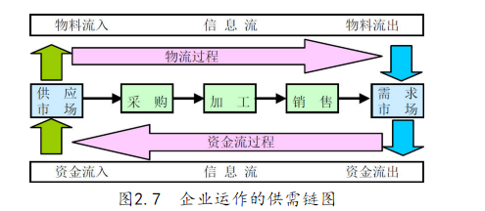

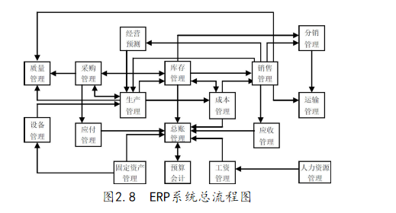

问题：
1．什么是订货点库存控制法？它要确定哪些参数？
2．简述基本MRP的计划逻辑。
3．物料需求计划与订货点理论的根本不同点是什么？
4．什么是闭环MRP计划理论？它与基本MRP计划理论有什么异同？
5．什么是MRP-II计划理论？它与闭环MRP计划理论有何异同？
6．你能画出MRP-II的逻辑流程吗？
7．ERP是什么？它是软件还是一种管理理论？
8．ERP与MRP-II有何异同？9．你对ERP的未来发展有何看法？

销售管理
- 生产类型：
  - 现货生产：无订单、有库存
  - 订单生产：有订单、无库存
  - 订货组装
  - 工程生产

- 主要业务
- 制定计划和报价
- 开拓市场
- 销售预测
- 编制销售计划
- 制定销售订单
- 组织货源
- 催收货款
- 提供更多服务
- 市场分析
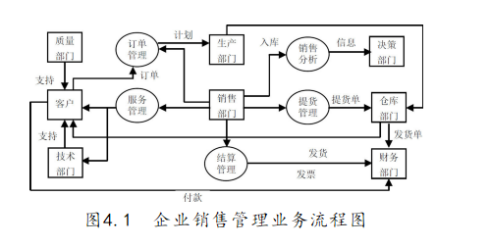
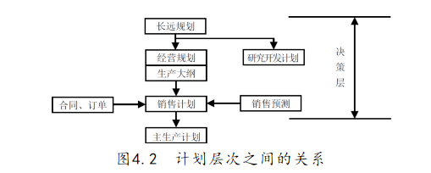

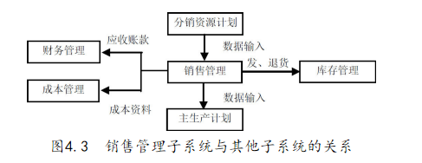

1.你所在企业的生产类型是什么样的？从多个角度考虑。
2．请概要描述一下销售管理的主要业务。
3．想一想，销售管理与其他业务管理的关系。
4．销售管理处于什么样的计划层次？
5．概要描述一下，销售管理子系统的业务处理流程。

主生产计划(MPS)
Master Production Schedule
- 定义
确定每一个具体产品在每一个具体时间段的生产计划
- 名词：
- 时段：
- 时区：某产品在某时刻->处于计划跨度内的位置
- 时界：
- 对象
最终产品
- 主生产计划来源：
①客户订单；
②预测；
③备品备件；
④厂际间需求；
⑤客户选择件及附加件；
⑥计划维修件。

- 计划生成过程
- 从宏观到微观
- 主生产计划（MPS）来源于销售计划（合同、预测、综合计划），MPS的制订过程是个不断反复的过程，制订中不断平衡关键能力，即进行粗能力计划的运算，最后审批确认，进入物料需求计划的制订过程，运行。
- 备注：
RCCP（Rough-Cut Capacity Planning） 粗能力计划
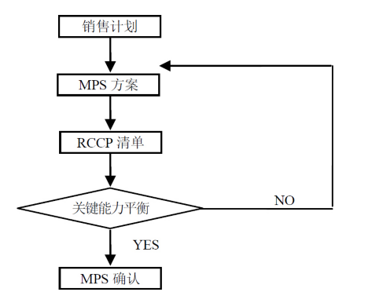

- 主生产计划计算流程
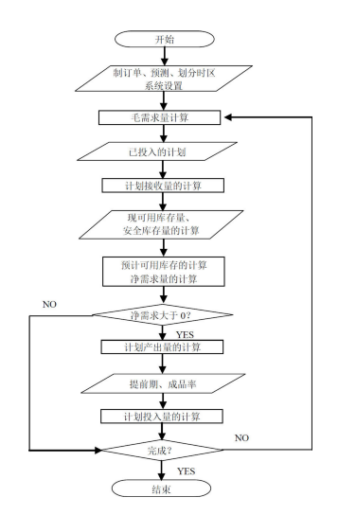

物料需求计划（MRP）
Material Requirement Planing

- 物料需求计划主要解决以下五个问题。
（1）要生产什么？生产多少？（来源于MPS）
（2）要用到什么？（根据BOM展开可知）
（3）已经有了什么？（根据物品库存信息、即将到货信息或产出信息获得）
（4）还缺什么？（根据计算出结果可知）
（5）何时安排？（根据计算出结果可知）

- 区别：
MPS：最终产品
MRP：中间零部件

- MRP数据来源
- 主生产计划数据：MPS、BOM、库存
- 独立需求数据

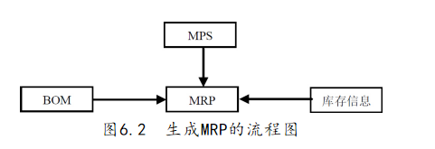

问题：
- 什么是MRP，它主要解决什么问题？
- 生成MRP的一般方式有哪些？各有什么不同？
- 请画出MRP的计算流程图
- MRP子系统与哪些子系统有关系？绘图表示
- MRP的输出报表有哪些？
- 列举一个运算MRP的计算例子

什么是能力需求计划（CRP）？
Capacity Requirement Planning
1．概念：
一定能力：人力、设备、面积、资金
单位时间
能持续保持的最大产出

- 对各生产阶段和各工作中心（工序）所需的各种资源进行精确计算，得出人力负荷、设备负荷等资源负荷情况，并做好生产能力与生产负荷的平衡工作，最后制订出能力需求计划。
- 能力需求计划中的能力是指在一定条件下（如人力、设备、面积、资金等）单位时间内企业能持续保持的最大产出。
- 能力需求计划的对象是工作中心。
2.要解决的问题：
- 用哪些WC
- 各WC的能力和负荷
- 各时段可用能力负荷

CRP计算
- 收集数据
  - 任务单数据，来自下达的生产指令、加工任务等
  - Wc数据
    - 小时数/天
    - 设备数
    - 利用率
  - 工艺路线：
    - 从一个库存状态→到另一个库存状态
    - 包括工序、工作时间、加工时间
  - 生产日历
- 计算负荷
- 分析负荷情况
- 能力/负荷调整
- 确认能力需求计划

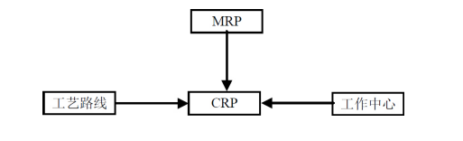
能力需求计划流程图

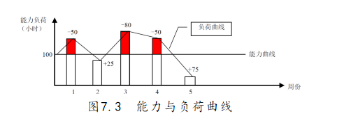

问题：
- 什么是CRP？它的作用是什么？
- 请绘制CRP的运算流程图
- 如何看待有限能力计划与无限能力计划？
- 举例说明CRP的计算过程
- 你所在的企业有没有做过能力需求计划？
- 当能力与负荷出现不平衡时，应如何处理
1.调整能力：
加班、加人员、加设备；
提高效率；
改进工艺路线；
外包
2.调整负荷
修改计划
推迟交货
撤单
交叉作业
3.两者都调整

采购管理
- 采购特点
  - 比重大 →降成本、降库存
    - 80% →石油炼油
    - 30% → 制药

- 供应商
  - 价格、质量、交货期

- 过程
  - 接受指示
  - 选择供应商
    - 价格
    - 质量
    - 交货期
  - 下达订单
    - 质量要求
    - 数量要求
    - 交货时间
  - 订单跟踪
  - 验收货物

- 如何改善采购？
  - 提高工作效率
  - 流程变革带来效益
  - 文件流转→少
  - 提高业务人员素质
  - 基础管理水平→提高→ 更多时间培训

问题：
- 采购作业有哪些工作内容？
- 接受物料需求、采购指示
- 选择供应商
- 下达订单
- 订单跟踪
- 验收货物
- 请说出采购子系统的处理流程
1.建立供应商资源
2．生成采购计划
3．询价及洽谈
4．生成用款计划
5．下达订单
6．采购订单跟催
7．来料验收
8．结账与费用核算
9．采购订单结清
10．系统基础数据维护
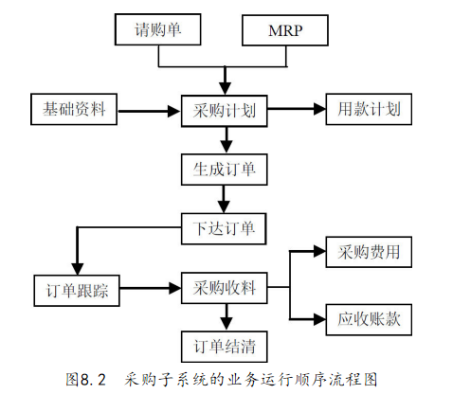

- 你所在的企业采购存在问题吗？ERP能否提供解决方案
- 请画出采购子系统与其它子系统的关系图
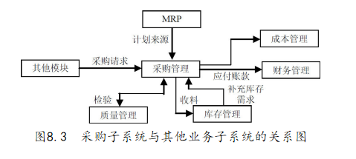
- 你所在的企业用款计划如何制定？

库存管理

库存管理有什么内容？
- 入库
- 出库
- 物料移动
- 库存盘点
- 信息分析

问题：

请概述库存的分类
      - 按价值划分：贵重物品、普通物资
      - 产品成型状态：原材料、半成品、成品
      - 用处：
        - 安全库存：防止出现供应意外情况
        - 储备库存：应付季节性市场采购、销售
        - 在途库存：正在运输中
        - 正常周转库存：
      - 需求相关性：
        - 独立库存 → 库存需求与其他物品无直接关系
        - 相关库存 → 与其他物品有关系

库存作用：
1．维持销售产品的稳定 →应付市场销售变化
2．维持生产的稳定 → 提前期 → 延迟交货
3．平衡企业物流
4．平衡流通资金的占用 → 量大 —>成本低

库存的弊端：
（1）占用企业大量资金。
（2）增加了企业的产品成本与管理成本（库存设备、管理人员）。
（3）掩盖了企业众多管理问题，如计划不周、采购不力、生产不均衡、产品质量不稳定及市场销售不力。

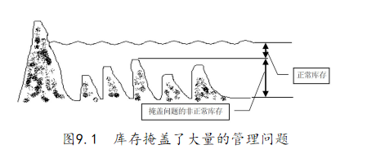

最佳库存
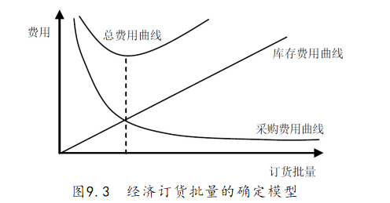
问题：
  - 库存对一个企业重要吗？考虑过零库存管理吗？
  - 什么是定量库存管理模型？举例
  - 什么是定期库存控制模型？举例
  - 什么是独立需求与相关需求？

  - ABC库存控制法是什么？
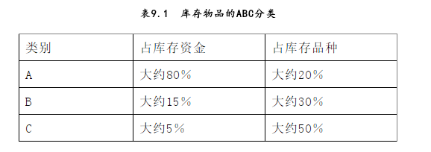
A：重点库存对象
B：允许周期适当延长、盘点周期适当延长
  - 请描述库存子系统业务处理流程？
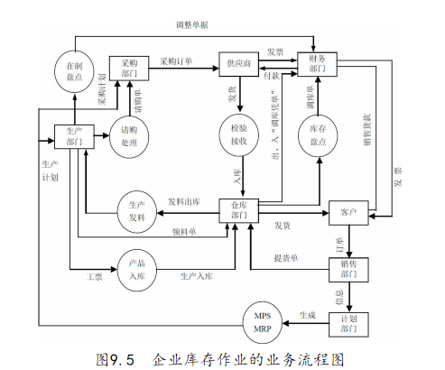

  - 请绘制库存与子系统的关系图，并进行描述

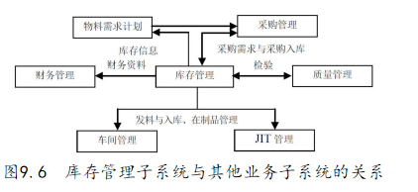

车间管理

概念
按照时间、质量、数量—> 低成本完成加工制造
依据MRP、工艺路线、能力—>编排工序—>任务单—>控制进度→完成入库

车间管理的内容
- 接MRP→生成车间任务
- WC →作业排序
- 进度控制、作业控制
- 投入、产出控制
- 登记、加工
- 在制品管理
- 统计分析

问题
  - 车间管理工作内容有哪些？
  - 车间控制处于ERP计划什么层次
计划执行、控制层
  - 绘制车间子系统处理流程
  - 生产任务状态有什么？
计划、确认、下达、完工？
  - 派工单如何完成？
  - 加工单与派工单有何不同？
加工单：面向物料的加工说明文件或称为加工单。
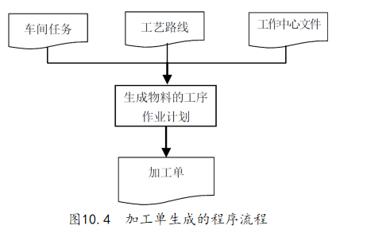
派工单（dispatchlist）：安排加工任务，是说明某时段（如周、月）工作中心的加工任务与各任务优先级别的文件。

针对当前加工任务、派工任务→考虑优先级→ 作业排序、派工

  - 什么是任务优先级？企业车间任务如何安排？
作业排序的目的是：
  - 将作业任务按优先级编排；
  - 按能力（设备、人力）分配任务；
  - 保证任务如期完成；
  - 完成任务时间最短

成组技术
让小批量生产成本降低

问题

  - 车间的投入与产出有什么作用？如何控制？
  - 能力的投入产出与车间物流关系？
  - 车间管理系统流程图
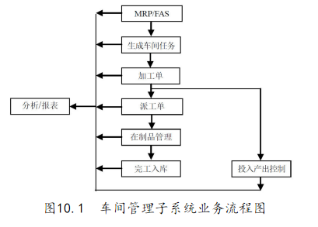
车间管理系统与其它系统关系
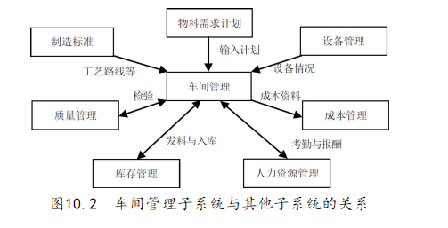
车间任务下达流程：
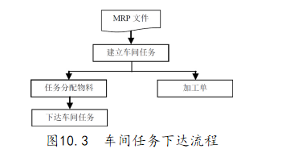

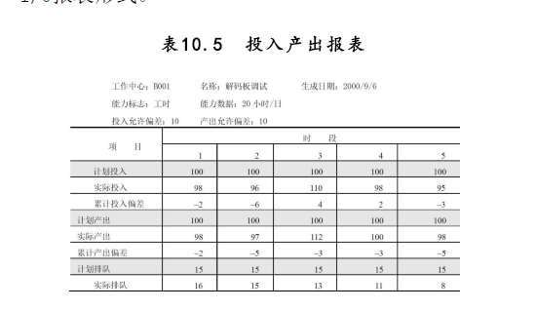

计划投入：工作中心的计划订单与已下达订单所需的工时（台时）；
计划产出：计划要求完成的任务的工时（台时）；
实际投入：工作中心实际接收任务的工时（台时）；
实际产出：实际完成任务的工时（台时）；
累计投入偏差：等于实际投入减计划投入；
累计产出偏差：等于实际产出减计划产出；
计划排队：工作中心的任务的计划排队工时（台时）；
实际排队：工作中心的任务的实际排队工时
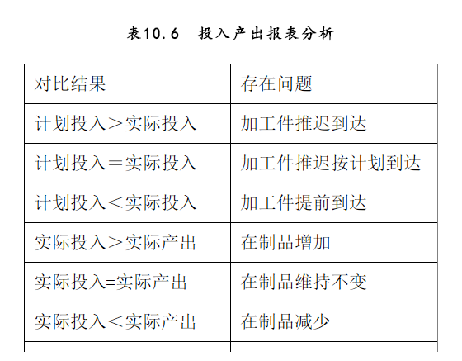
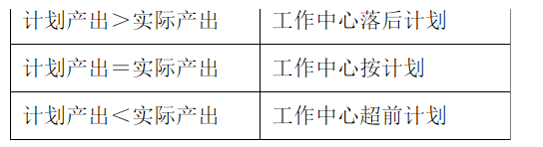

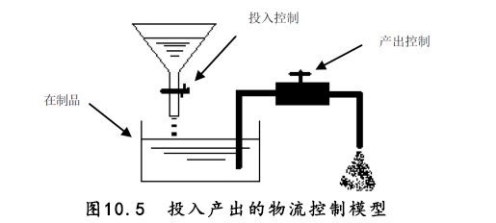

JIT准时生产管理
Just In Time
  - JIT是什么？
日本丰田提出—>消除制造过程中的一切浪费
  - 与车间管理有什么相同和不同？
  - JIT有没有必要用计算机管理？
  - JIT系统与其它子系统关系图
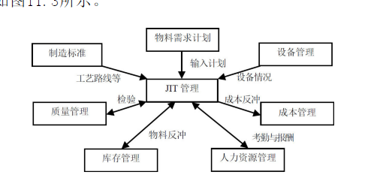
JIT系统运行顺序
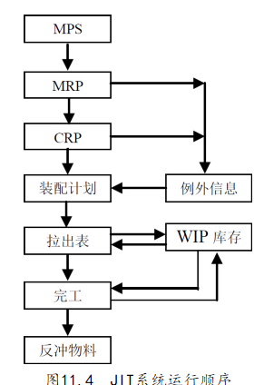

财务管理

会计日常工作
- 会计核算
- 监督
- 财务计划
- 预算

具体工作
- 制作凭证
- 记账
  - 总账
  - 明细账
  - 日记账
  - 应收款
  - 应付款
  - 准来账
- 财务分析—>生成财务报表
    - 资产负债表
    - 利润表
    - 财务状况表
- 资金使用
    - 盈利
    - 运转

财务管理内容
- 固定资金→厂房、机器
- 流动资金—>原材料、燃料、在制品、产成品、银行存款
- 专用资金 →生产发展基金、更新改造、研发、修理
- 成本
- 收入
- 支出

财务管理对象
会计6要素：
- 资产
- 负债
- 所有者权益
- 收入
- 费用
- 利润

包括哪些内容？
      - 财务管理。它是传统的财务管理，包括账务管理、应收、应付、工资核算、现金管理、材料、销售核算等业务，本章即讨论该部分内容。
      - 成本管理。描述成本核算、成本控制等业务的有关理论与实现
      - 固定资产管理。

什么是管理会计与财务会计？
财务会计：为企业外部提供财务信息的会计事务称为，
管理会计：主要为企业内部各级管理人员提供财务信息的会计事务称为。

请绘制财务子系统业务处理流程图？
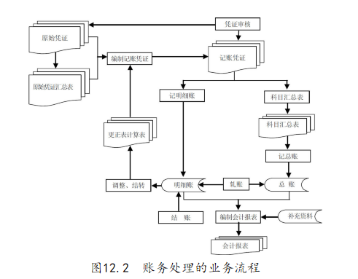

财务各子系统关系图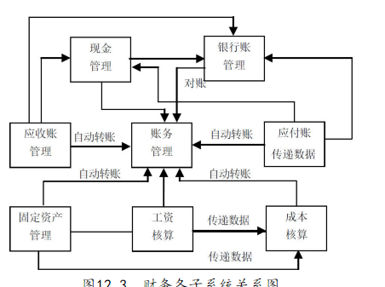

财务子系统与其它子系统关系图？
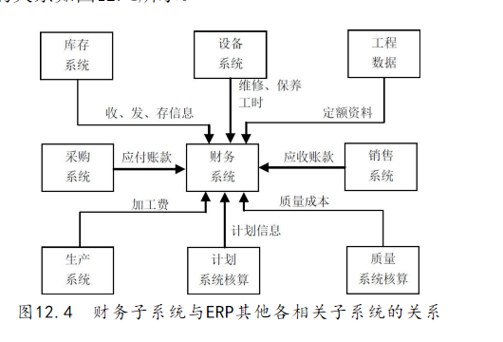

问题：
1．财务工作有哪些工作内容？
2．你所在的公司用过财务软件吗？
3．什么是管理会计与财务会计？
4．请画出财务子系统业务处理流程。
5．请绘制财务子系统与其他子系统的关系图。

固定资产管理

什么是固定资产
固定资产是指使用年限超过1年的房屋、建筑物、机器、机械、运输工具以及其他与生产、经营有关的设备、器具与工具等。不属于生产经营设备的物品，但单位价值在2000元以上，并且使用年限超过两年的，也属于固定资产，其余的工具、器具等作为低值易耗品处理。

账中
- 固定资产
  - 增加：购入、自建、扩建、其他单位转入、捐赠
  - 减少：转让、报废、损毁、盘亏
  - 结存
- 累计折旧
- 固定资产清理
  - 转让
  - 报废：清理费用、清理收入
  - 损毁

请设计固定资产卡片的形式？
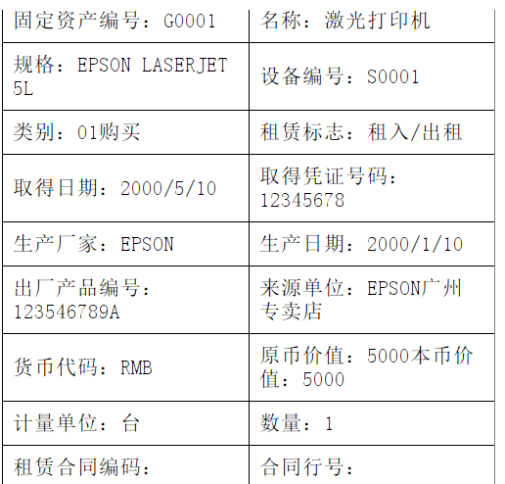
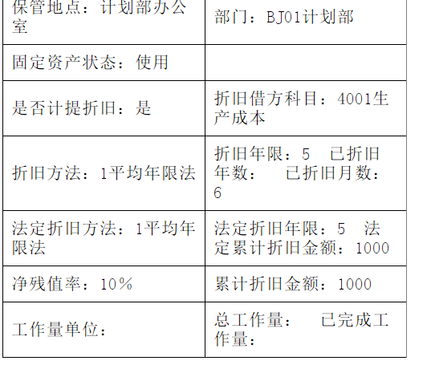

绘制固定资产系统处理流程
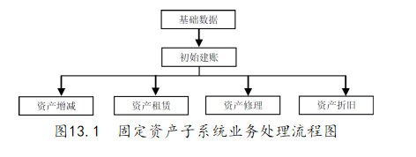

固定资产折旧方式有哪些？
- 平均年限法
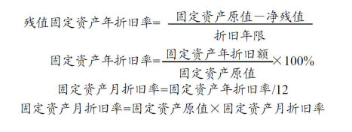
- 工作量法
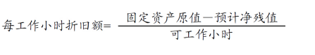
3.双倍余额递减法
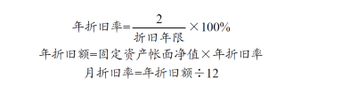
4.年数总和法
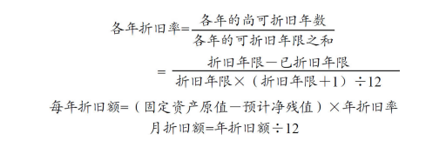
- 绘制固定资产与其它子系统关系图
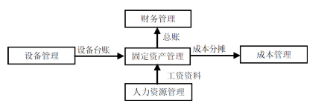

成本管理

内容
- 成本计划
- 成本计算
- 成本日常控制、管理
- 成本分析

生产成本有哪些因素？
产品的设计优劣、生产工艺的合理与先进性、原材料的消耗与实际利用的偏差、生产效率的高低、产品质量的控制情况及固定资产的利用情况，等等，都可以通过成本直接或间接地反映出来，因而成本是反映企业工作质量的综合指标，成本控制是企业的一项重要的工作内容。

成本的分类与构成
- 直接材料费：
主要材料、辅助材料、燃料、管理费、材料运输费、材料报关费、固定资产折旧
- 直接人工费：工资
- 变动制造间接费：有直接关系—>动力、燃料
- 固定制造间接费：无直接关系—>工资、办公室折旧、照明
- 销售费用：
运输、装卸、包装、保险、展览、差旅
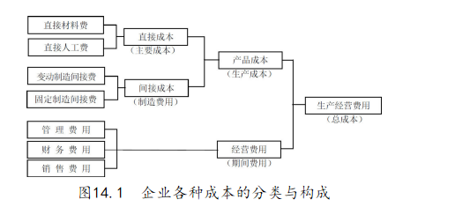

责任中心
成本中心：只负责成本
利润中心：独立核算有收入来源的部门

成本类型
- 标准成本
认真分析、模拟计算→生成
和实际成本之间—>允许成本差异：人工费、效率、物料用量、采购价格
- 实际成本
- 模拟成本:用于决策

问题

- ERP如何计算材料成本？
本层制造件的直接材料费=Σ下层制造件的直接材料费＋Σ下层原材料的材料
材料费=材料实际耗用量×材料的价格×产品用量
- 直接人工成本如何计算？
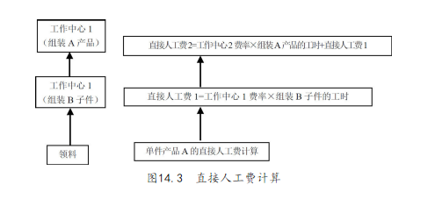
各层直接人工费＝人工费率（工作中心文件）×工作小时数（工艺路线文件）
- 间接费用如何分配？
- 什么是ABC成本法？
Activity-Based Costing 作业成本法

- 企业实施ABC成本法的难点在哪里？
- 列举一个按ABC成本法计算的实例
- 请绘制成本管理与其它业务管理的关系图
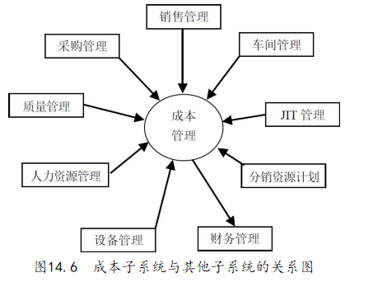

设备管理

概念
现在大部分工作是机器设备来完成，是很多企业生存的工具
一些高科技设备，发达国家会限制出口

内容
- 设备基本信息
- 运行情况：安装、使用、变动、报废
- 保养
- 故障、事故
- 部门变动

问题
- 设备管理有哪些内容？
建立与执行设备管理制度；合理使用设备，做好设备使用培训教育工作；按规定及时做好维护工作；认真执行设备计划的修理制度，及时检测修理；做好设备日常台账管理工作；根据需要及时地、有计划地改造与更新设备。

- 设备管理与固资产管理有什么不同？
- 系统管理的系统运作流程
- 基础数据：设备台账表
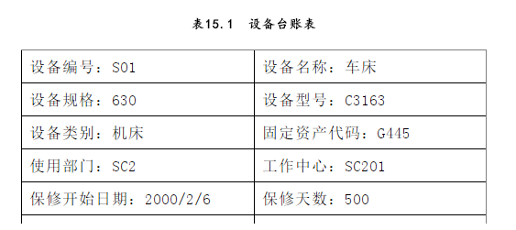
- 检测与保养：专门计量机构（大公司有自己检测部门）
- 维修计划与维修记录
  - 种类
  - 工时
  - 费用
- 设备使用率

- 什么是设备三率？如何计算
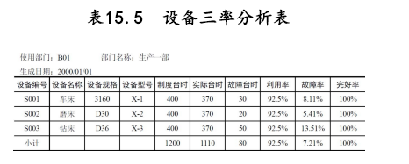
- 利用率=实际台时/制度台时
- 故障率＝故障台时/实际台时
- 完好率＝正常使用的设备数/该类设备总数

- 设备配件如何管理？
- 设备子系统与其它业务子系统的关系图
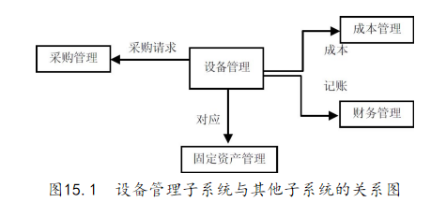

质量管理
质量管理是企业生存的根本

覆盖
- 供应商
- 采购
- 制造
- 销售
- 售后

内容
- 质量标准
  - 质量等级 ：一等、二等
  - 质量缺陷分类：轻缺陷、重缺陷、严重缺陷
  - 检测方法：计量、计数、全数、抽样
  - 项目类别：长度、直径、面积、重量、表面粗糙度、机械强度、电流、电压
- 抽样标准
  - 一次抽样
  - 二次抽样
  - 多次抽样
- 质量控制
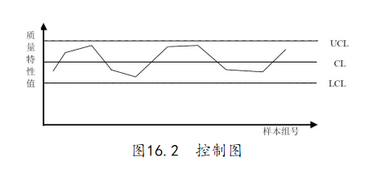
- 质量分析
- 排列图
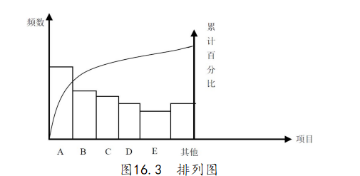
- 直方图
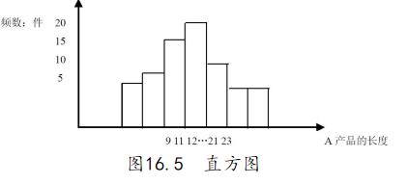

问题
- 质量标准与抽样方案各是什么？
质量标准是建立质量管理系统运行所需的基本参数和技术标准，这些标准有质量等级、质量缺陷分类、检测方法、检测项目类别、抽样标准与检测标准文件等。

- 请绘制质量检验处理流程
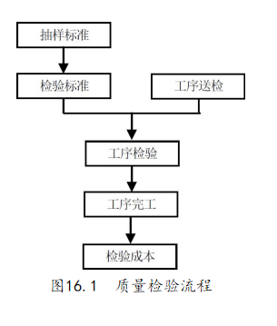
- 列举质量管理的基础数据
- 如何生成控制图与直方图
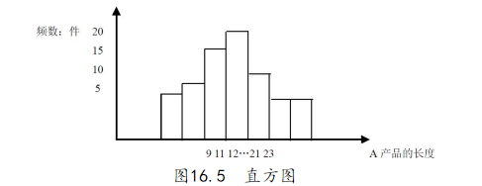
- 请绘制质量管理子系统与其它子系统关系图
- 质量管理工具有哪些？

分销资源计划

概念：
分销资源计划（DistributionResourcePlanning，简称为DRP）是ERP系统的扩展模块，
实现科学调配资源：
资金、销售商、销售员、物品、运输、信息 → 有效控制 → 追求最大经济效益

内容
- 库存分配
- 物流配送 → 供应链的销售网络环节
- 资金运转

DRP主要解决什么问题？
每天卖了什么？在哪儿卖？卖了多少？什么价格？还缺什么？
- 不同地区→价格、销量不一样
- 分配资源→人员、库存、营运
- 收集信息 → 销售情况、对手情况、市场环境情况
- 控制销售计划
- 控制回款

制约因素:
  - 准确、高效的信息
  - 计算不准—>商机已失→产品积压→损失惨重

绘制分销架构图
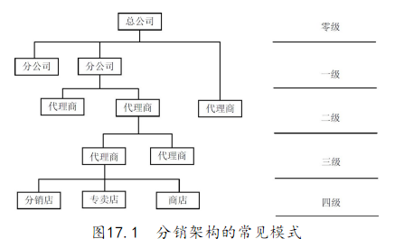

分销网络的信息流
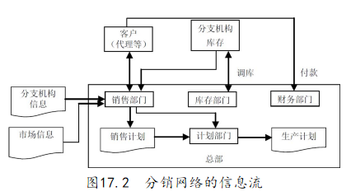

分销计划系统难点在哪里？
- 信息量大且数据准确性较差
- 数据琐碎且有大量的重复
- 总部处理存在大量的合并工作
- 分析查询难等。
分销资源计划系统业务处理的一个很重要的功能是分销网络数据收集。收集的数据有采购（purchase）、销售（sale）、批发（wholesale）和库存（inventory）等信息，也简称为P、S、W、I数据收集。

收集的信息有哪些？
- PSWI
- 市场信息：对手销量、品种销量、当地生活习惯
- 其他：气温、干湿度

数据分析的作用
- 制定销售政策
- 制定销售计划
- 分配销售资源
- 改善分销网络管理

方法：
- 销量分析
- 库存分析
- 进货/库存
- 销量/库存
- 回款分析

人力资源管理
Human Resource Management

有哪些内容？

有哪些模块？
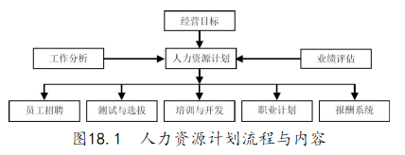

人力资源管理与人事管理的区别？
人事管理是基础工作
- 工种、职位管理（职位编码、名称；工资上限、工资下限、岗位、名称、工资职位变动）
- 人员调动、职位调整、离职、假期、考勤、人事档案、住房
- 工资管理
- 员工招聘
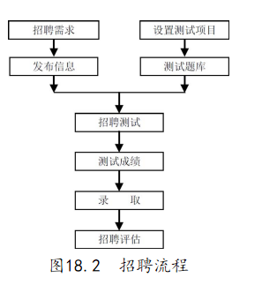
- 培训计划
基础数据：
培训项目类型
培训师类型：卓越、专业、技巧
- 绩效评估
- 目的：
    - 评价
    - 帮助员工发展
    - 结果评估：简单、前后、多重、对照
- 标准：绝对、相对、客观
- 报酬：
- 钱：工资、奖金、福利
- 非钱：升迁、职位安全、自我发展

什么是工作分析？
- 目的：
  - 工作特点
  - 干活人的特点
- 内容：
  - 工作描述
  - 工作说明书

请列出人力资源子系统的几本数据

供应链管理

什么是SCM
供应链合作伙伴关系（SupplyChainPartnership，简称为SCP）就是供应商与制造商之间的合作关系，它是一种在一定时期内风险共担、利益共享、信息共享的协作关系。

对象
- 供应商
- 制造商
- 分销商
- 零售商
- 用户

特点
- 一个核心企业
- 节点企业
- 集成管理

设计
- 基于产品
- 基于生产模式

21世纪市场特点
- 科技飞速发展
- 信息技术：机遇+挑战
- 全球化、一体化 →导致竞争激烈
- 全球资源有限
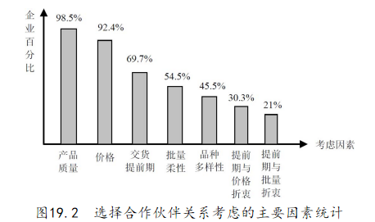

供应链模型
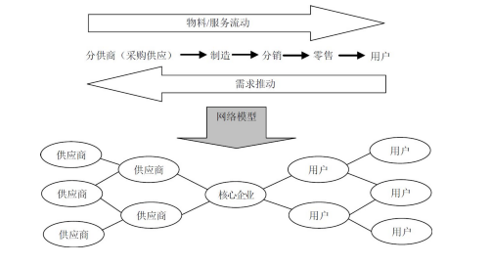
供应链模型

什么是核心竞争力

信息技术在供应链管理中的作用
信息共享是供应链管理的基础，只有供应链中的各个企业共享管理的各种有关信息，才能提供有效的供应信息，进行资源调配决策。
信息技术的飞速发展也为供应链管理的实现提供了可行的技术保障，信息技术的竞争往往是供应链竞争的最前沿、最激烈的领域，高效的信息网络是供应链高效运行的重要保障与基础条件。
因此，如何构建供应链的信息支撑体系是供应链必须优先考虑的问题。

供应链稳定的机制有哪些？
1相互利益的认同
2高层次的合作关系
3高级管理部门的支持、供应链管理特别管理机构
4企业具有的核心竞争力
5资源的贡献
6信息共享机制
7良好的控制执行
8利益实现

SCM在我国现阶段适用吗？

客户关系管理
是一种管理理念
运用了信息技术

DPR和CRM的区别
DPR：对象 → 总部、销售子公司、经销商（有货物所有权）、代理商、连锁店
CRM：解决客户需求

着手
- 以客户为中心
- 现有流程 → 分析、改革
- 管理、激励机制
- 升级CRM

什么是CRM
客户关系管理（Customer Relationship Management，CRM）。

目的
- 更好服务用户 → 获取回报
- 保证 → 提供客户满意的需求
- 手段 → 优化、集成各种资源

CRM一般含有哪些模块
- 客户和联系人管理
含有：客户和联系人基本信息；客户相关的基本活动和活动历史；订单的录入与跟踪；建议书和销售合同的生成；跟踪同客户的联系；记录客户

- 潜在客户管理
包括：记录业务线索，并进行升级和分配；销售机会的升级和分配；潜在客户的跟踪等

- 时间管理
一般有：日历管理；设计约会与活动计划；事件安排管理；任务表；预告/提示；记事本；备忘录；电子邮件；传真等

- 销售管理
销售管理在CRM中体现为销售力量自动化（SalesForceAutomation，简称为SFA）。一般包括佣金管理、商业机会、传递渠道管理、销售预测管理、定价、区域划分、费用报告等。它对销售业务给予战术、策略上的支持，同时给出多角度的业务分析报告

- 电话营销和电话销售
常含有：电话本；电话列表（可以关联客户、联系人、业务和销售员）；记录电话细节，并安排回电；电话营销管理（内容、电话录音）；电话统计和报告；自动拨号

- 营销管理
一般有：产品和价格配置器；营销百科全书；营销公告板（可张贴、查找与更新营销资料）；对有需求客户的跟踪、分销和管理；跟踪特定事件；安排新事件；信函书写、批量邮件；邮件合并；生成标签和信封。营销自动化模块与SFA模块互为补充，但又各有不同，不仅在于它们能提供不同的功能，而且这些功能的目标也不同。营销自动化模块在致力于提高销售活动自动化程度的同时，更着重为营销及与其相关活动的设计、执行和评估提供详细的框架

- 客户服务与支持
在CRM中，客户服务与支持主要是通过呼叫中心和互联网实现，系统中提供了多角度、全方位的客户相关数据，通过互联网、呼叫中心，把客户服务与支持功能同销售、营销功能较好地结合起来，为企业提供更多的销售机会。 一般有：服务项目管理（快速录入、服务项目的安排、调度和重新分配等）；服务与支持事件管理（升级管理、搜索和跟踪与某一业务相关的事件并可生成事件报告）；服务协议和合同；订单管理和跟踪；建立问题及其解决方法的数据库

- 呼叫中心
- 合作伙伴关系管理
- 商业智能
- 网上营销

什么样的企业，在什么阶段才需要CRM

第2天：ERP管理系统设计

软件工程
  - 什么是软件工程
  - 软件生命周期的概念

- 制定计划
- 需求分析：
  - 需求调研
  - 结构分析 SA（Structured Analysis）
  - 数据流程图：
源点
加工
数据流
存储
- 软件设计
- 程序编码
- 测试
- 运行、维护
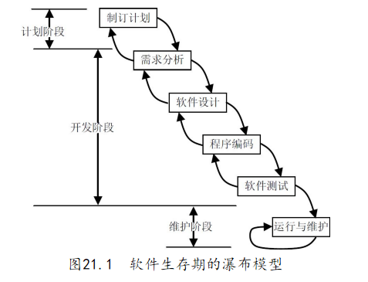
  - 软件的开发过程如何管理

开发规划

ERP整体设计思路
- 一个中心:财务
- 两类业务：计划与执行
- 三条干线：
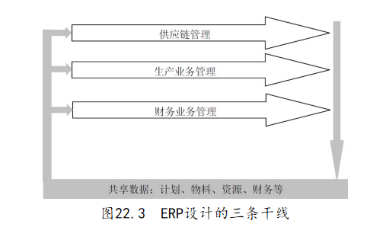
3.1供应链管理
核心是库存：
      - 物料编码
      - 库存资料
      - 供需方资料
  - 生产管理
  - 计划制定
  - 资源利用
  - 下达命令
  - 控制
  - 数据
    - BOM
    - 工艺路线
    - 工作重心
    - 能力
  - 财务管理。
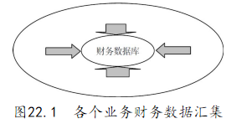

绘制ERP总流程图
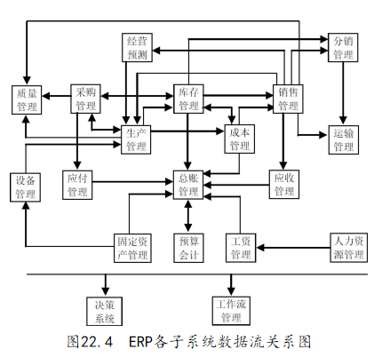

销售管理系统设计
  - 绘制管理子系统的数据流程总图
  - 理解各个流程图及E-R关系图
  - 本书涉及的销售子系统功能模块

采购管理系统设计

绘制采购子系统的数据流程总图

理解各个流程图及E-R关系图
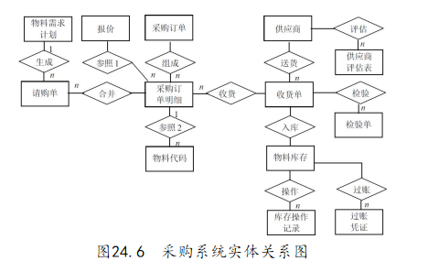

功能模块
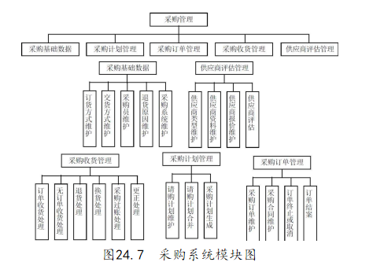

库存管理系统设计
  - 库存子系统流程图
  - 各流程图及E-R关系图
  - 本书涉及的库存管理子系统的功能模块

制造标准

项目实施前期工作

项目实施

项目流程重组

JIT规划

质量管理系统设计

财务管理系统设计

人力资源系统管理设计

第3天：ERP项目实施

项目实施前期工作

前期工作有哪些？

企业需要哪些条件？

选型步骤有什么？

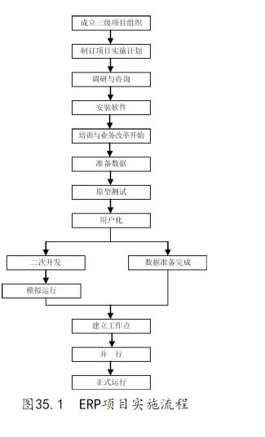

选型有哪些注意要点？

做一份测试数据收集表

- 项目实施
绘制ERP实施流程图
十六字方针是什么
ERP项目实施三级组织有哪些？描述他们的作用
ERP实施中不属于你部门工作，如何处理？
ERP项目成功的关键因素是什么？
你作为老板，ERP项目如何安排实施？
- 业务流程重组
什么是BRP？有哪4个核心内容?
实施ERP一定要进行BPR么？
BPR实施流程有什么？
实施BPR应注意什么？
怎样看待扁平化管理？

- IT规划

- 电商信息流程化管理

第4天：odoo 系统安装

- odoo开源项目介绍
- odoo环境配置
- odoo项目搭建

第5天：odoo后台使用
- 项目管理
- 库存管理
- 会计管理
- 文档管理
- 销售管理
- 联系人管理
- 客户关系管理（CRM）

